ZAŁACZNIK NR …. DO UMOWY

**Opis przedmiotu zamówienia**

1. Przedmiotem zamówienia jest usługa serwisu atestacyjnego oraz legalizacji powietrznych aparatów ewakuacyjnych HEED3.
2. **Zamawiający** nie przewiduje prawa opcji w przedmiotowym postępowaniu.
3. **Zamawiający** nie dopuszcza możliwości składania ofert częściowych.
4. Opis zamówienia :

|  |  |  |
| --- | --- | --- |
| 1. | **Przedmiot zamówienia** | **Legalizacja powietrznych aparatów ewakuacyjnych HEED3** |
| 2. | Ilość | **76** |
| 3. | CPV | **…………** |
| 4. | Lokalizacja | **Lębork, ul Obrońców Wybrzeża 1** |
| 5. | Inne normy | Nie przewiduje się |
| 6. | Wymogi techniczne | Zgodnie z opisem przedmiotu zamówienia |
| 7. | Usługi dodatkowe | Nie |

Opis przedmiotu zamówienia

1. W skład usługi legalizacji powietrznych aparatów ewakuacyjnych HEED3 wchodzi: podstawowy przegląd cylindra, dokonanie niezbędnego smarowania wraz z próbą szczelności.
2. Kluczowe części, które powinny zostać wymienione podczas przeglądu-inspekcji, którą wykonuje się co 5 lat:

- 4 szt. – o-ring do wymiany: po obydwu stronach zaworu dodawczego, wskaźnika ciśnienia i zestawu iglicowego,

- 1 szt. – o-ring butli,

- 1 szt. – o-ring zaworu dodawczego,

- 1 szt. – zestaw iglicowy,

- 1 szt. – gniazdo iglicy (z o-ringiem),

- 1 szt. – podkładka nylonowa,

- 1 szt. – filtr,

- 1 szt. – podkładka nadmiarowa,

- 1 szt. – naklejka terminowa.



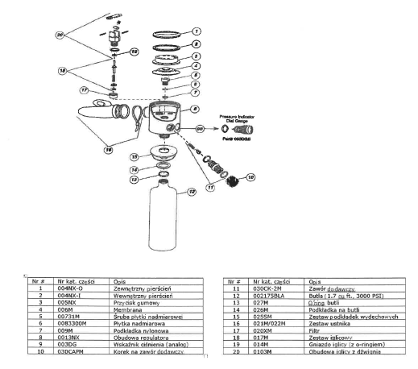

1. Cena będzie uwzględniać koszt transportu urządzeń na trasie **Użytkownik** – **Wykonawca** usługi – **Użytkownik**. W cenę wliczony będzie koszt ubezpieczenia przyrządu podczas transportów od/do **Użytkownika**. Transport może odbywać się za pośrednictwem firmy kurierskiej.
2. Informacje dodatkowe:
3. Termin realizacji: do 20 dni od dnia odbioru aparatów od **Użytkownika** przez **Wykonawcę**. Za moment zakończenia usługi uznaje się sporządzenie „Protokołu odbioru usługi.”